Міністерство освіти і науки України

Національний університет «Львівська політехніка»

Кафедра систем штучного інтелекту



**Звіт**

про виконання

**Лабораторних та практичних робіт № (ВНС: лабораторна робота №1 (таски 1**

**та 2). Algotester: лабораторна №1 (таск 1))**

***з дисципліни:*** «Мови та парадигми програмування»

***з розділу***: «Лінійні та розгалужені алгоритми. Умовні оператори. Константи, змінні»

***Виконала:***

студент групи ШІ-12

Лебединська Яна Олександрівна

# ***Тема роботи:***

Вивчення умовних операторів, циклів, операторів break i continue, масивів в С++; практикування у написанні коду з використанням цих операторів та циклів, створенні блок-схем для полегшення візуалізації алгоритму роботи програм.

# ***Мета роботи:***

Ознайомитись з таким як умовні оператори, цикли, оператори break i continue, масиви в С++, навчитись практично їх застосовувати, покращити навички створення блок-схем для розуміння того, як працює програма.

# ***Теоретичні відомості:***

1. Теоретичні відомості з переліком важливих тем:

* Тема №1: Умовні оператори (if, if else, if else if,switch)
* Тема №2: Алгоритми (розгалужені та лінійні)
* Тема №3: Оператори break та continue
* Тема №4: Операції в С++
* Тема №5: Основні типи даних С++, змінні, константи

1. Індивідуальний план опрацювання теорії:

* Тема №1: Умовні оператори (if, if else, if else if,switch)
  + Джерела Інформації
    - <https://youtu.be/zogwWqGyM2c?feature=shared> (відео про if, if else та if else if)
    - [C++ Теорія ⦁ Урок 30 ⦁ switch](https://youtu.be/OuPiJ5SMYis?feature=shared) (відео про switch)
    - <https://acode.com.ua/urok-67-operatory-umovnogo-rozgaluzhennya-if-else/> (розглянуто до частини “Основні використання розгалужень if/else”)
  + Що опрацьовано:
    - Умовні оператори if, if else, if else if,switch
    - Синтаксис цих операторів
    - Застосування операторів
  + Статус: Ознайомлена
  + Початок опрацювання теми: 10.10.23
  + Звершення опрацювання теми: 11.10.23
  + По темі зроблено конспект.
* Тема №2: Алгоритми (розгалужені та лінійні)
  + Джерела Інформації:
    - <https://studfile.net/preview/9363485/>
  + Що опрацьовано:
    - Що таке алгоритм
    - Типи алгоритмів
  + Статус: Ознайомлена
  + Початок опрацювання теми: 13.10.23
  + Звершення опрацювання теми: 13.10.23
* Тема №3: Оператори break та continue
  + Джерела Інформації:
    - [C++ Теорія ⦁ Урок 36 ⦁ break](https://youtu.be/rj1OLsBKazA?feature=shared)
    - [C++ Теорія ⦁ Урок 37 ⦁ continue](https://youtu.be/UY295pIdeoQ?feature=shared)
    - <https://www.bestprog.net/uk/2020/07/16/c-the-break-and-continue-statements-features-of-use-examples-of-using-ua/> (сайт про оператори break та continue та їх застосування)
  + Що опрацьовано:
    - Функції операторів break i continue
    - Де використовуються ці оператори
    - Застосування цих операторів
  + Статус: Ознайомлена
  + Початок опрацювання теми: 15.10.23
  + Звершення опрацювання теми: 15.10.23
* Тема №4: Операції в С++
  + Джерела Інформації:
    - <https://www.bestprog.net/uk/2017/10/04/operations-arithmetic-operations-2_ua/>
  + Що опрацьовано:
    - Які є операції в С++
    - Типи операцій
  + Статус: Ознайомлена
  + Початок опрацювання теми: 15.10.23
  + Звершення опрацювання теми: 15.10.23
  + По темі зроблено конспект.
* Тема №5: Основні типи даних С++, змінні, константи
  + Джерела Інформації:
    - [[Урок #4] C++ Для новачків. Типи даних](https://youtu.be/YCROqsBxo2Y?feature=shared)
    - [C++ Теорія ⦁ Урок 12 ⦁ Змінні](https://www.youtube.com/watch?v=4u_yfFA2U9o)
    - [C++ Теорія ⦁ Урок 13 ⦁ Константи](https://www.youtube.com/watch?v=BpaSC30-SUo)
    - Власноруч написаний конспект:

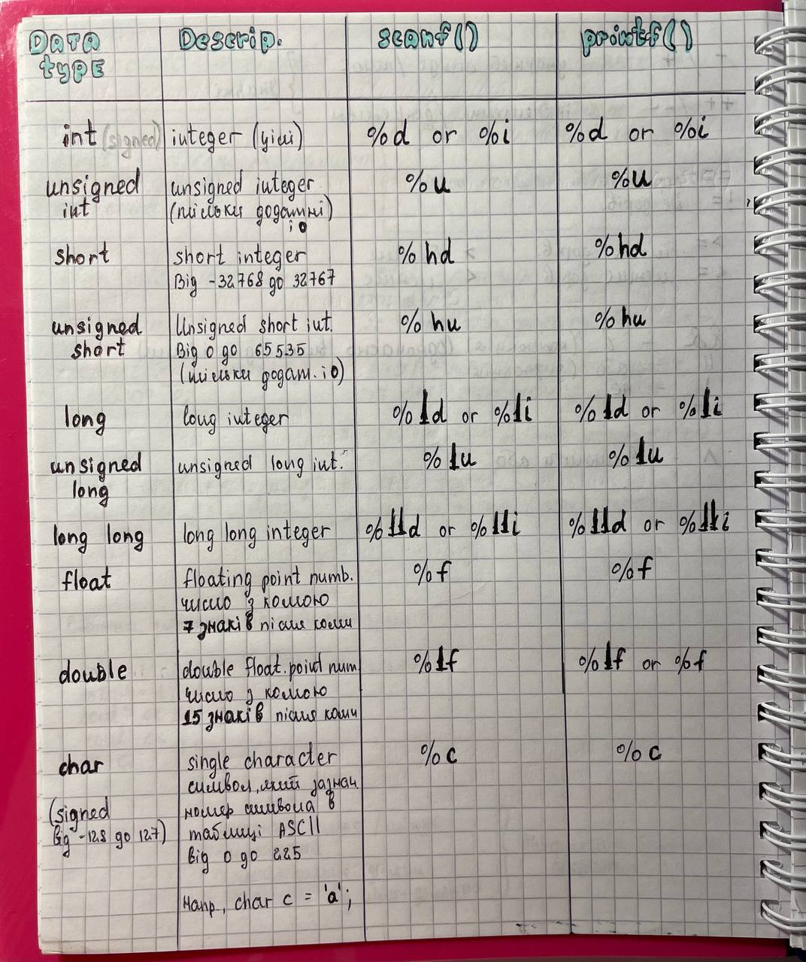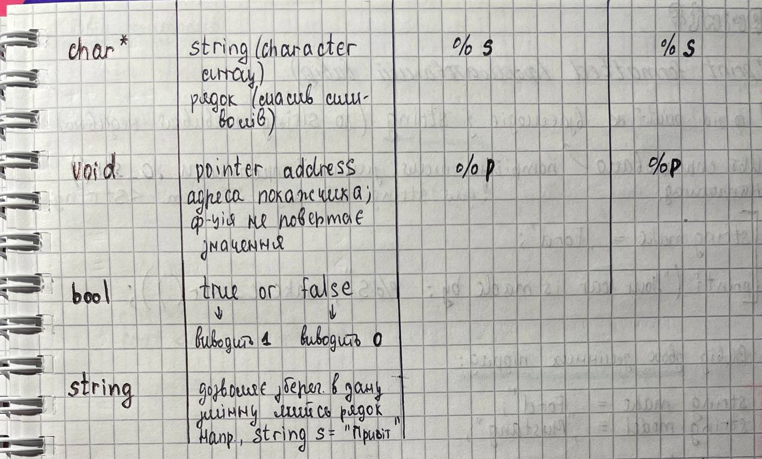

* + Що опрацьовано:
    - Основні типи даних С++
    - Їх позначення під час використання функцій printf i scanf
    - Змінні та константи в С++
  + Статус: Ознайомлена
  + Початок опрацювання теми: 25.09.23
  + Звершення опрацювання теми: 27.09.23

# ***Виконання роботи:***

## **1. Опрацювання завдання та вимог до програм та середовища:**

*Завдання №1*: VNS Lab 1 Task 1

* Варіант №4
* Потрібно обчислити значення виразу при різних дійсних типах даних (float й double).
* Обчислення варто виконувати з використанням проміжних змінних.

*Завдання №2*: VNS Lab 1 Task 2

* Варіант №4
* Обчислити значення виразів.

*Завдання №3*: Algotester Lab 1 Task 1

* Варіант №1

*Завдання №4*: Class Practice Task

* Без варіанту

*Завдання №5*: Self Practice Task (домашня)

* Без варіанту
* Постановка завдання: Я зробила програмку Kalky, яка може порахувати суму, різницю, множення будь-яких заданих трьох чисел, а також піднести кожне з них до заданих степенів.

*Завдання №*6 Self Practice Task (algotester)

* Без варіанту
* Постановка завдання: https://algotester.com/uk/ArchiveProblem/DisplayWithEditor/6#mySolutions

## **2. Дизайн та планована оцінка часу виконання завдань:**

***Програма №1*** VNS Lab 1 Task 1

* Блок-схема

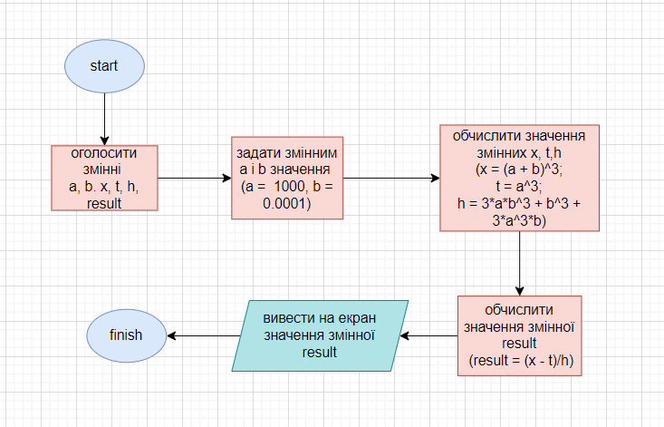

*блок-схема до задачі*

* Планований час на реалізацію: 30 хв
* Включити бібліотеку <math.h> так як використовується pow

***Програма №2*** VNS Lab 1 Task 2

* Блок-схема

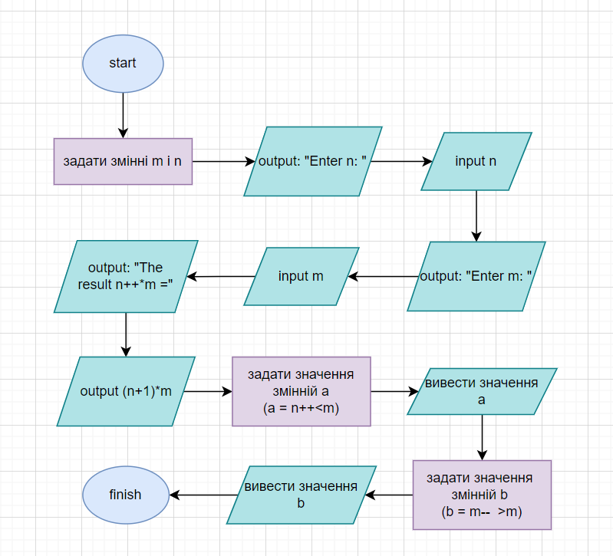

*блок-схема до задачі*

* Планований час на реалізацію 20 хв
* n++*m означає, що на m буде множитись n збільшене на 1
* Змінні a та b будуть показуватимуть правдивість своїх значень, тобто якщо іхній вираз правдивий виводитиметься 1, якщо ні - 0.

***Програма №3*** Algotester Lab 1 Task 1

* Блок-схема

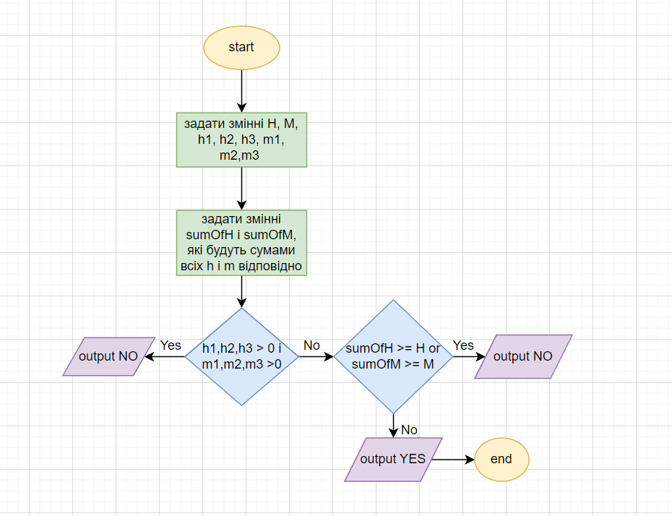

*блок-схема до задачі*

* Планований час на реалізацію: 1 год

***Програма №4*** Class Practice Task

* Блок-схема

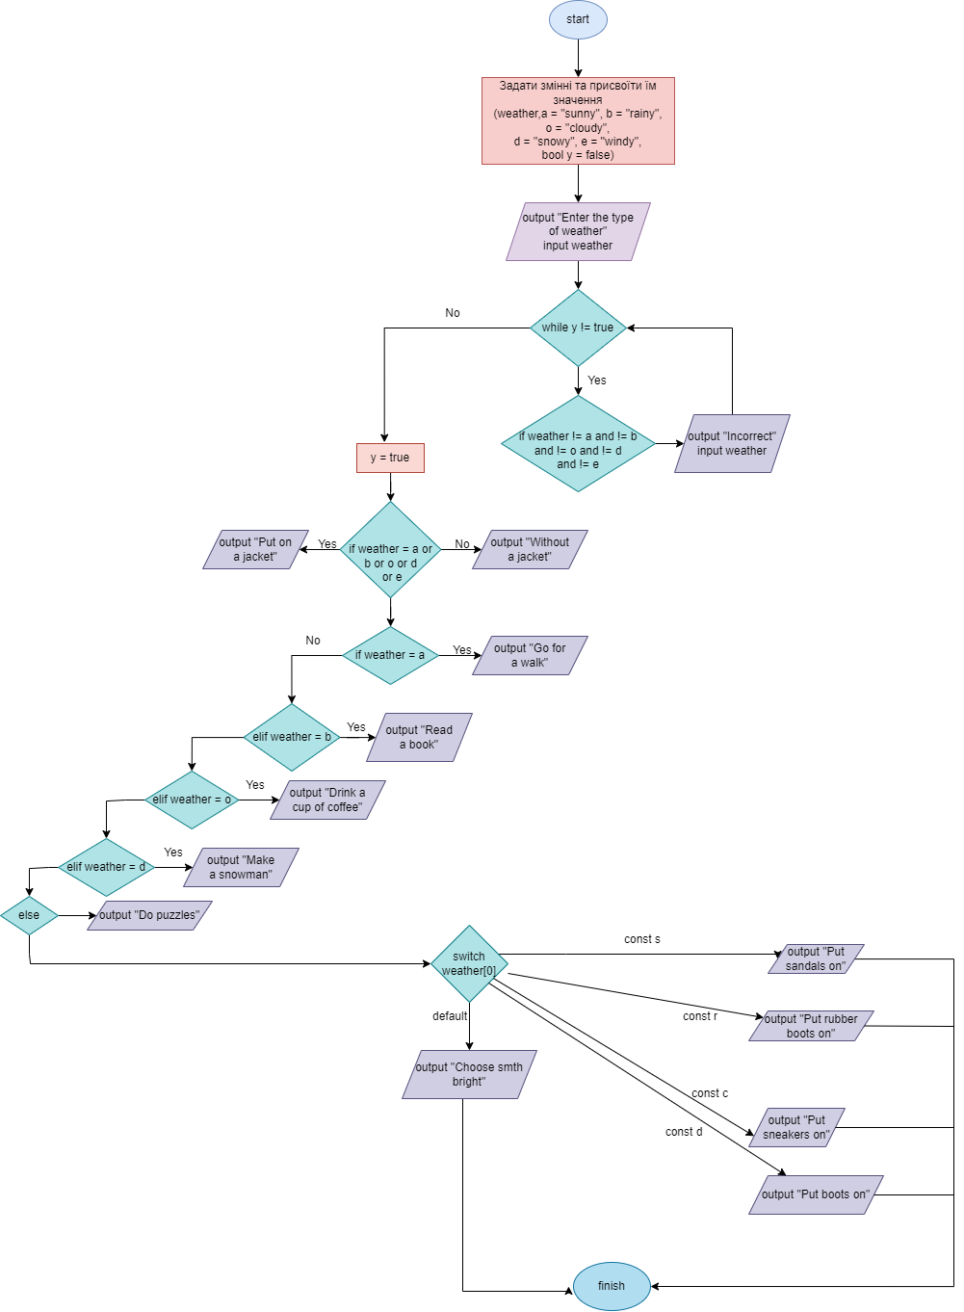

*блок-схема до задачі*

* Планований час на реалізацію: 1 год 30 хв
* Тип змінної y буде bool
* В switch пишу weather[0], що означає, що випадки будуть задаватись символом, який безпосередньо вказує на тип погоди.

***Програма №5*** Self Practice Task (домашня)

* Блок-схему до цього завдання не робила, адже вона за структурою дуже схожа до практичного класного завдання.
* Планований час на реалізацію: 30 хв

***Програма №6*** Self Practice Task (algotester)

* Блок-схема

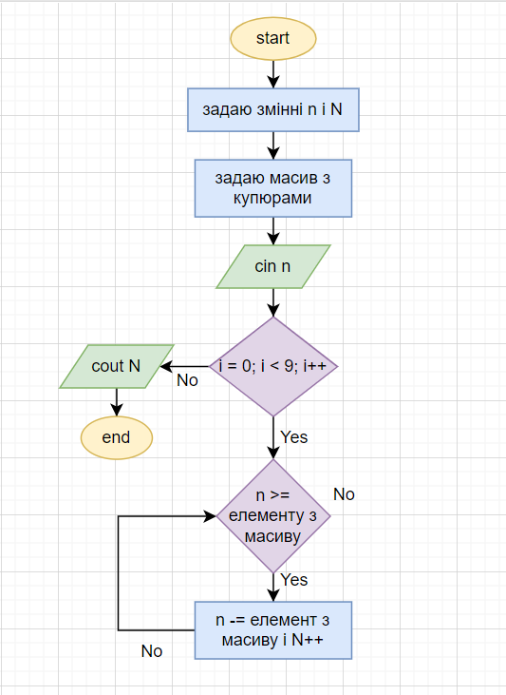

*блок-схема до задачі*

Планований час на реалізацію: 30 хв

## **3. Конфігурація середовища до виконання завдань:**

Додаткової конфігурації не потрібно.

**4. Код програм з посиланням на зовнішні ресурси:**

**Завдання №1** VNS Lab 1 Task 1

Посилання на файл програми у пул-запиті GitHub: <https://github.com/artificial-intelligence-department/ai_programming_playground/blob/4ec7667a2980266c8d7caa6d23093317689c7284/ai_12/yana_lebedynska/Epic2/lab1task1.cpp>

#include <iostream>

#include <stdio.h>

#include <math.h>

// варіант 4

int main()

{

double a, b, x, t, h, result;

a = 1000;

b = 0.0001;

x = pow(a+b,3);

t = pow(a,3);

h = 3*a*pow(b,3) + pow(b,3) + 3*pow(a,3)*b;

result = (x-t)/h;

std::cout << "The result is: " << result;

return 0;

}

## *код задачі*

**Завдання №2** VNS Lab 1 Task 2

Посилання на файл програми у пул-запиті GitHub: <https://github.com/artificial-intelligence-department/ai_programming_playground/blob/4ec7667a2980266c8d7caa6d23093317689c7284/ai_12/yana_lebedynska/Epic2/lab1task2.cpp>

#include <iostream>

#include <stdio.h>

using namespace std;

// варіант 4

int main()

{

int m,n;

cout << "Enter n: ";

cin >> n;

cout << "Enter m: ";

cin >> m;

cout << "The result of n++*m is: " << (n+1)*m << endl;

int a = n++<m;

cout << a << endl;

int b = m-->m;

cout << b;

return 0;

}

## *код задачі*

**Завдання №3** Algotester Lab 1 Task 1

Посилання на файл програми у пул-запиті GitHub: <https://github.com/artificial-intelligence-department/ai_programming_playground/blob/d22a1d59d2d3b17c08585ddcbb6cfd7d3b6dca1c/ai_12/yana_lebedynska/Epic2/algo1task1.cpp>

#include <iostream>

using namespace std;

int main()

{

long long H, M, h1, h2, h3, m1, m2, m3;

cin >> H >> M;

cin >> h1 >> m1;

cin >> h2 >> m2;

cin >> h3 >> m3;

long long sumOfH = h1 + h2 + h3;

long long sumOfM = m1 + m2 + m3;

if((h1 > 0 && m1 > 0) || (h2 > 0 && m2 > 0) || (h3 > 0 && m3 > 0))

{

cout << "NO";

}

else if((sumOfH >= H) || (sumOfM >= M) )

{

cout << "NO";

}

else

{

cout << "YES";

}

return 0;

}

## *код задачі*

**Завдання №4** Class Practice Task

Посилання на файл програми у пул-запиті GitHub: <https://github.com/artificial-intelligence-department/ai_programming_playground/blob/4ec7667a2980266c8d7caa6d23093317689c7284/ai_12/yana_lebedynska/Epic2/weather.cpp>

#include <iostream>

#include <string>

using namespace std;

int main()

{

string weather;

string a = "sunny";

string b = "rainy";

string o = "cloudy";

string d = "snowy";

string e = "windy";

bool y = false;

cout << "What is the weather today?\n";

cout << "Choose from this variants: sunny, rainy, cloudy, snowy, windy\n";

cout << "Type here: ";

cin >> weather;

while(y != true)

{

if(weather != a && weather != b && weather != o && weather != e && weather != d)

{

cout << "This condition is not found. Try again please\n";

cout << "Choose from this variants: sunny, rainy, cloudy, snowy, windy\n";

cin >> weather;

}

else

{

y = true;

}

}

if(weather == b || weather == o || weather == d || weather == e)

{

cout << "You'd rather put a jacket on" << endl;

}

else

{

cout << "You can go without a jacket" << endl;

}

if(weather == a)

{

cout << "It's time to go for a walk with your family\n";

cout << "Hurry up!" << endl;

}

else if(weather == b)

{

cout << "What about reading a book or cooking something?" << endl;

}

else if(weather == o)

{

cout << "A cup of hot chocolate would be great, don't you think?" << endl;

}

else if(weather == d)

{

cout << "Let's make a snowman!" << endl;

}

else

{

cout << "Try to relax doing puzzles or singing" << endl;

}

switch (weather[0])

{

case 's':

cout << "Put sandals on" << endl;

break;

case 'r':

cout << "Put rubber boots on" << endl;

break;

case 'c':

cout << "Put sneakers on" << endl;

break;

case 'd':

cout << "Put boots on" << endl;

break;

default:

cout << "Choose something bright to put on ;)" << endl;

break;

}

return 0;

}

## *код задачі*

**Завдання №5** Self Practice Task

Посилання на файл програми у пул-запиті GitHub: <https://github.com/artificial-intelligence-department/ai_programming_playground/blob/4ec7667a2980266c8d7caa6d23093317689c7284/ai_12/yana_lebedynska/Epic2/selfpracticeepic2.cpp>

#include <iostream>

#include <math.h>

#include <string>

using namespace std;

int main()

{

string operation;

string a = "addition";

string s = "subtraction";

string m = "multiplication";

string e = "exponention";

long n1, n2, n3;

bool y = false;

int pow1, pow2, pow3;

cout << "Hi! I'm Kulky and I can do some mathematical operations for you\n";

cout << "I can do these: addition, subtraction, multiplication, exponention\n";

cout << "Please enter 3 numbers you want to work with: ";

cin >> n1 >> n2 >> n3;

cout << "Great! So you entered: " << n1 << ", " << n2 << ", " << n3 << "." << endl;

cout << "Now enter an operation you want me to do: ";

cin >> operation;

while(y != true)

{

if(operation != a && operation != s && operation != m && operation != e)

{

cout << "This operation is not found. Try again please\n";

cout << "Choose from existing operations: ";

cin >> operation;

}

else

{

y = true;

}

}

switch(operation[0])

{

case 'a':

cout << "The sum of these numbers is: " << n1+n2+n3;

break;

case 's':

cout << "The subtraction of these is: " << n1-n2-n3;

break;

case 'm':

cout << "The multiplication of these numbers is: " << n1*n2*n3;

break;

}

if(operation == e)

{

cout << "Enter the powers of the number to which they must be raised (the first number is a power of first number, the second - of second ect.): ";

cin >> pow1 >> pow2 >> pow3;

n1 = pow(n1, pow1);

n2 = pow(n2, pow2);

n3 = pow(n3, pow3);

cout << "Here your numbers are in exalted powers: " << n1 << ", " << n2 << ", " << n3;

}

return 0;

}

## *код задачі*

**Завдання №6** Self practice (algotester)

Посилання на файл програми у пул-запиті GitHub: <https://github.com/artificial-intelligence-department/ai_programming_playground/blob/1897ee99839a979318e1a75266bb78303c64f8ae/ai_12/yana_lebedynska/Epic2/selfPracticeAlgo.cpp>

#include <iostream>

using namespace std;

int main()

{

int n;

cin >> n;

int money[] = {500, 200, 100, 50, 20, 10, 5, 2, 1};

int N = 0;

for(int i = 0; i < 9; i++)

{

while(n >= money[i])

{

n -= money[i];

N++;

}

}

cout << N << endl;

return 0;

}

## *код задачі*

## **5. Результати виконання завдань, тестування та фактично витрачений час:**

***Завдання №1*** VNS Lab 1 Task 1

**Output:**



Час затрачений на виконання: 20 хв

***Завдання №2*** VNS Lab 1 Task 2

**Input:**



**Output:**

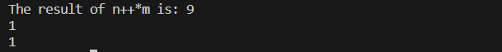

Час затрачений на виконання завдання: 25 хв

***Завдання №3*** Algotester Lab 1 Task 1

**Input:**

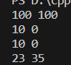

**Output:**



**Evidence:**

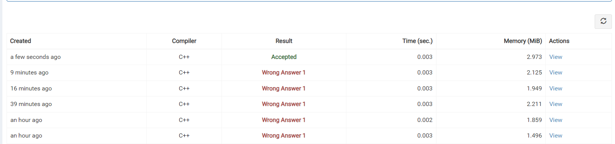

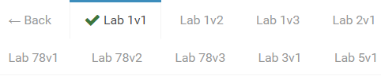

## *знімки екрану з алготестера*

Час затрачений на виконання: 50 хв

***Завдання №4*** Class Practice Task

**Input: (якщо погоду введено правильно)**



**Output: (якщо погоду введено правильно)**

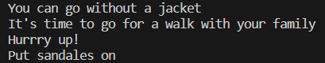

**Input: (якщо погоду введено неправильно)**

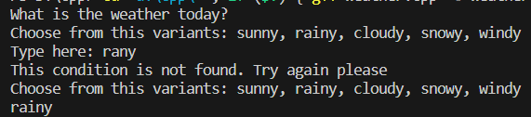

Час затрачений на виконання: 1 год 30 хв

***Завдання №5*** Self Practice Task

**Input: (якщо операцію введено коректно)**



**Output: (якщо операцію введено коректно)**



**Input: (якщо операцію введено некоректно)**

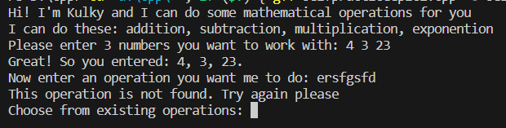

***Завдання №6*** Self Practice Algotester

**Evidence:**





**Input**



**Output**



Час затрачений на виконання: 20 хв

# **Висновки:**

Протягом епіка 2 я змогла навчитись застосовувати в програмуванні такі умовні оператори, як if, if else, if else if, switch, оператори break i continue. Також ознайомилась з основними типами даних в с++ та практично їх застосовувала, ознайомилась з змінними та константами. За допомогою практики закріпила усі вищезгадані теми.